Анисимова Оксана Аполинарьевна,
учитель начальных классов
МБОУ «Школа №30 г.Донецка»

ТЕМА: УРОК-ИГРА «ЗВЁЗДНЫЙ ЧАС»: "СЕКРЕТЫ ЗДОРОВОГО ПИТАНИЯ"
Класс: 3
Предмет: внеклассное мероприятие
Цель: формировать здоровый образ жизни посредством правильного питания;
- расширить знание учеников о здоровой и полезной пище;
- развивать логическое мышление, внимание, умение анализировать, наблюдательность, смекалку, познавательный интерес;
- работать над формированием устойчивых навыков здорового образа жизни, гигиены питания, принципах безопасного и качественного питания;
- воспитывать ответственное отношение учащихся к своему здоровью.
Оборудование: карточки, ребусы, сигнальные карточки, звёзды, плакат “Пирамида питания”, плакат “Здоровое питание”, кроссворд “Наш огород”, рисунки фруктов, овощей, продукты питания, аудиозапись песни Шапокляк из мультфильма “Крокодил Гена и Чебурашка”, аудиозапись для сценки, реквизит и костюм Шапокляк.
Ход игры
1.Организация класса.
Приветствуем всех, кто время нашёл
И в школу на праздник здоровья пришёл.
Зима улыбается пусть нам в окно,
Но в классе у нас уютно и светло.
Мы здесь подрастаем, мужаем мы здесь.
И набираем, естественно, вес.
Всегда мы здоровы, с зарядкой дружны,
Нам спорт с физкультурой, как воздух нужны.
А с ними порядок, уют, чистота.
Эстетика. В общем, сама красота.
Здоровье своё бережём с малых лет,
Оно нас избавит от болей и бед.
А что мы будем делать?
Вы можете все сказать,
Когда попробуете ребус отгадать.
,,а
и
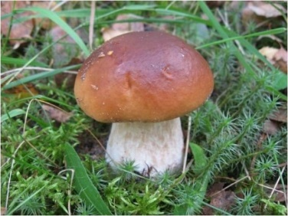

Рис. 1
II. Правила игры.
- Сегодня будем играть в игру "Звёздный час". Вы будете иметь возможность показать свои :
1) знания,
2) умения,
3) навыки,
4) эрудицию,
5) смекалку.
- Внимательно послушайте правила игры. Игру разделим на 3 тура, 4 тур решающий - конкурс капитанов.
- За сигналом учителя следует поднимать сигнальные карточки. За каждый правильный ответ - 2 балла.
III. Игра "Звездный час".
На весёлой игре
Мы приветствуем вас!
Вопросов интересных ряд
Вы услышите от нас.
Спрошу для порядка:
Готовы ли к игре вы?
Поэтому, назовите себя сначала.
У нас команд сегодня две!
Команды представляются. Первая команда - "Витамин".
Находчивых сегодня
В зале много!
"Звёздный час"
Можно нам сейчас начать!
Девиз: "Кто весёлый и сообразительный, тот все трудности преодолеет".
Пожелание: Желаем вам удачи, а нам победы.
Вторая команда - "Разумники".
Мы умников команда,
Мы впереди всегда!
На эту игру берём с собой
Ум, старание навсегда!
Девиз: "Один за всех, и все - за одного".
Пожелание: Тот, кто о полезной пище не знает,
Часто в жизни "блуждает".
Напрасно вы не тратьте попусту время,
О здоровье больше с нами узнавайте.

1 тур
1.Отгадывание ребусов.
Скучать - не для нас!
Ребусы отгадывать время час!

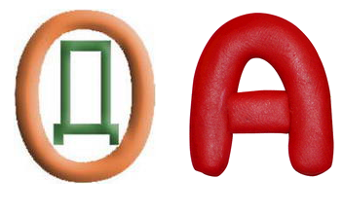
Вода

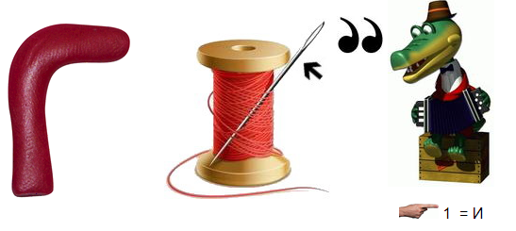

Гигиена

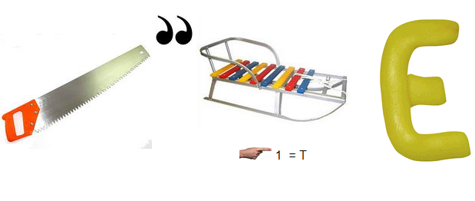
Питание

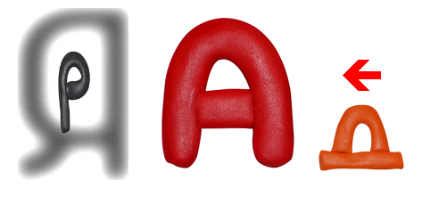
Зарядка

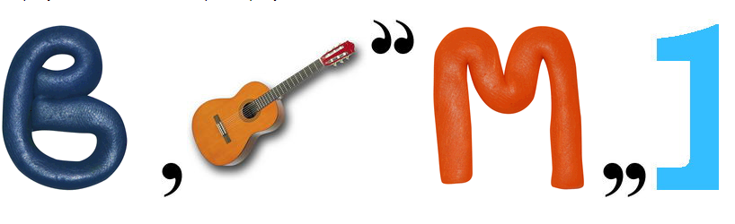

Витамин

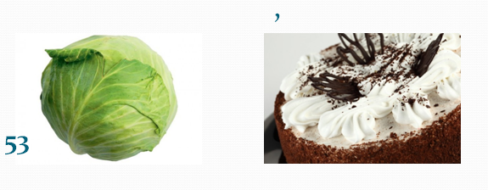

Спорт

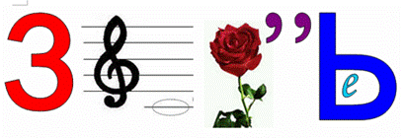

Здоровье
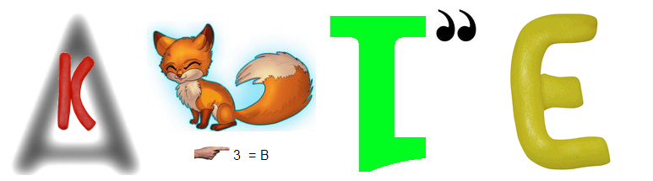

Закаливание

Рис. 2
2. Отгадывание загадок.
Учитель: Сырые овощи и фрукты по праву считаются наиболее полезными продуктами питания. Они содержат огромное количество витаминов, укрепляют иммунитет, являются отличной профилактикой многих болезней. Но как выбрать из всего многообразия овощей самый полезный?
Давайте посмотрим сценку “Спор овощей” и найдём ответ на этот вопрос, при этом каждая команда отгадывает, какой овощ самый полезный. Участники показывают карточки с изображением овощей.
( Под музыку овощи выходят).
http://songhouse.me/a/7655287-Vyhod_Ovocshej/
Сценка "Спор овощей".
Учитель:
Ждут здесь овощи ребят,
Кто нужней они узнать хотят!
Овощи:
Кто из нас, из овощей,
И вкуснее, и нужней?
Кто при всех болезнях
Будет всех полезней?
Ведущий:
Выскочил горошек –
Ну и хвастунишка!
Горошек:
Я такой хорошенький
Зелёненький мальчишка!
Если только захочу,
Всех горошком угощу!
Ведущий:
От обиды покраснев,
Свёкла проворчала…
Свёкла:
Дай сказать хоть слово мне,
Выслушай сначала.
Ведь для винегрета
Лучше свёклы нету!
Капуста:
Ты уж, свёкла, помолчи!
Из капусты варят щи,
А какие вкусные пироги капустные!
Зайчики-плутишки
Любят кочерыжки.
Угощу ребяток кочерыжкой сладкой.
Огурец:
Очень будете довольны,
Съев огурчик малосольный.
А уж свежий огуречик
Всем понравится, конечно!
Морковь:
Про меня рассказ недлинный:
Кто не знает витамины?
Пей всегда морковный сок
И грызи морковку –
Будешь ты тогда, дружок,
Крепким, сильным, ловким!
Ведущий:
Тут надулся помидор
И промолвил строго:
Помидор:
Не болтай, морковка, вздор,
Помолчи немного.
Самый вкусный и приятный
Уж, конечно, сок томатный.
Ведущий:
У окна поставьте ящик,
Поливайте только чаще
И тогда как верный друг,
К вам придёт зелёный… лук!
Лук:
Я - приправа в каждом блюде
И всегда полезен людям.
Угадали? Я – ваш друг,
Я простой зелёный лук!
Картошка:
Я картошка, так скромна –
Слово не сказала…
Но картошка так нужна
И большим, и малым!
Баклажан:
Баклажанная икра
Так вкусна, полезна…
Ведущий: Спор давно кончать пора!
(Стук в дверь).
Овощи: Кто-то кажется, стучит…
(Входит доктор)
Доктор:
Ну конечно, это я!
О чем спорите, друзья?
Овощи:
Кто из нас, из овощей,
Всех вкусней и всех важней?
Кто при всех болезнях
Будет всем полезней?
Доктор:
Чтоб здоровым, сильным быть,
Надо овощи любить
Все без исключения.
В этом нет сомнения!
В каждом польза есть и вкус,
И решить я не берусь:
Кто из вас вкуснее,
Кто из вас нужнее!
Овощи (хором):
Ешьте больше овощей –
Будете вы здоровей!
(Под музыку овощи уходят).
http://songhouse.me/a/7655287-Vyhod_Ovocshej/
3. Игра « Полезное - неполезное».
- Выберите те продукты, которые будут полезными. Разложите карточки с названиями продуктов по–полезности.
Задания даются каждой команде.
Рыба, пепси-кола, кефир, чипсы, каша, жирное мясо, торт, «Сникерс», морковь, леденцы, капуста, шоколадные конфеты, яблоки, чупа - чупс, груши, кетчуп, хлеб, молоко.
4.Викторина «Волшебный сундучок».
- Кто из сказочных героев, объевшись мёда, не смог вылезти из домика? (Винни - Пух).
- В какой сказке главные герои фрукты и овощи? Кто автор?
( «Приключение Чипполино» Д.Родари).
- Что мешало уснуть главной героини сказки Г.-Х. Андерсена?
( Горошина).
- На чём добралась главная героиня сказки на бал? (Тыква).
- В какой стране герои много ели и были очень толстыми? ( Три толстяка).
- Кто лечился от всех болезней только сладостями? ( Карлсон).
- Закончился 1 тур. Подсчитаем баллы.
- Отгадайте загадку:
- Рассыпался горох на четыреста дорог, никто его не подбирает - ни царь, ни царица, ни красная девица. (Звёзды на небе).
- Вручаем звёзды по количеству баллов.
2 тур
1.Игра «Приготовь блюдо».
- Приготовьте традиционные русские блюда ( выберите продукты, необходимые для приготовления блюда). Продукты изображены на карточках.
- Борщ:
  - Вода, молоко, чай
  - Картофель, капуста, свекла, яблоко , помидор, лук ,редис
  - Соль, сахар
  - Майонез, сметана
- Гречневая каша:
- Вода, молоко, чай
- Макароны , рис, пшено, гречка
- Соль, сахар
- Масло сливочное, кетчуп
2. Игра « Кто быстрее».
- Кто быстрее соберёт овощи и фрукты.
1 команда собирает овощи, 2 команда – фрукты. Побеждает команда, которая быстрее выполнит задание.

3. Игра «Поварята».
- Соедините продукты с блюдами, которые необходимо приготовить.

Овощной салат

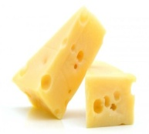
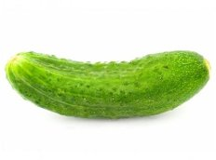
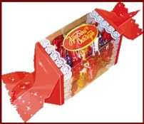
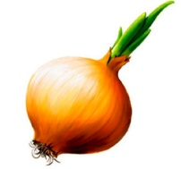
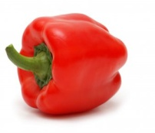
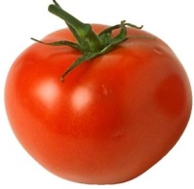
Рис.3

Фруктовый салат

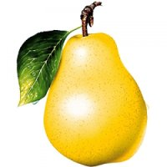
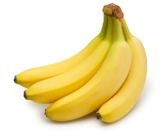
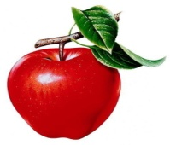
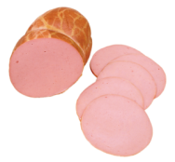
Рис.4
4. Кроссворд «Наш огород». Назови зашифрованное слово.
- Если вы правильно впишете в клеточки названия овощей, зелени и ягод, которые растут на нашем огороде, то в выделенных клеточках прочтёте, что важного и полезного содержится в овощах и фруктах.
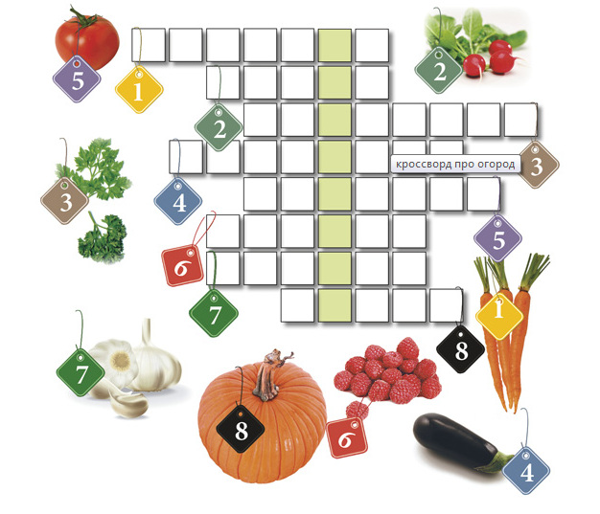

Рис.5
- Подводим итог 2 тура. Вручаем звёзды по количеству баллов.
Развлекательный тур для зрителей «Чудеса в решете».
- Все скорее садитесь, дети.
Договариваемся слушать, не шуметь.
Много интересного узнаем
Про здоровое питание.
(Под музыку вбегает Старуха Шапокляк, бежит по классу, останавливается). https://ipleer.fm/artist/6413787-Vyhod_SHapoklyak_4/
Шапокляк: - Здрасьте..
Учитель: - Здравствуйте, а вы кто?
Шапокляк: - Ну и бестолковые дети. Вы что, не узнаете благороднейшую старушку?
Учитель: - Как вы думаете, ребята, кто же эта дама? (Ответы детей).
Шапокляк: -Ну, наконец –т о.
Учитель: - А зачем ты к нам пожаловала?
Шапокляк: - Слышала, что у вас тут праздник. “Секреты здорового питания” называется. Вот и решила угостить вас вкусной и полезной пищей.
(Достаёт из сумки чипсы, жвачки, газированную воду). Угощайтесь, детки, не стесняйтесь.
Учитель: Подожди, подожди, Шапокляк. Ты присаживайся с нами, а мы сейчас спросим у доктора, так ли полезна твоя еда. Уважаемый доктор, подскажите нам, можно ли употреблять в пищу газированные напитки, жвачки?
Доктор: К газированным напиткам относятся такие как: “Кока-Кола”, “Пепси-Кола”, “Фанта” “Спрайт”, “Тархун”, “Колокольчик”, “Крем-сода” и многие другие. В состав газированных напитков входят различные консерванты, ароматизаторы и красители, которые неблагоприятно влияют на желудочно-кишечный тракт школьников. Сахар, в большом количестве присутствующий в газированной воде, провоцирует кариес.
Обычная сладкая газированная вода не содержит ни витаминов, ни минеральных веществ, так нужных растущему организму.
Учитель: А как же жвачки, которые любят многие дети?
Доктор: Ребята, в состав жвачек входят подсластители, красители, ароматизаторы.
Давно уже доказано, что чем дольше контакт сахара с зубами, тем выше риск развития кариеса. И здесь у жвачки, а также у жевательных конфет просто нет конкурентов.
В работе детских врачей были случаи, когда у детей, которые жаловались на боли в животе, находили в кишечнике резиновые “камни” из слипшихся разноцветных комочков, образовавшихся от жвачки.
Учитель: Спасибо доктор. Я думаю, ребята, вы прислушаетесь к советам нашего врача и будете стараться не употреблять эти вредные продукты.
3 тур
1. Конкурс «Заморочки из бочки». Из букв данных слов образуйте другие слова: спорт, здоровье, правила, зарядка, физкультура, витамины.
2. Конкурс «Мы - пиарщики».
Каждой команде составить рекламу любого полезного продукта.
3. Конкурс всезнайки «Кто больше назовёт полезных продуктов питания»?
На каждый шаг нужно назвать полезный продукт питания.
- Закончился третий тур конкурса. Подсчитываем баллы. Дети получают звёздочки по количеству баллов.
Последний 4 тур - конкурс капитанов.
- Вспомните продукты питания на определённую букву. Капитаны вытягивают карточку с буквой от "А" до "Я".
- Подводим итог последнего конкурса.
IV. Итог игры.
- Считаем заработанные баллы. По количеству звёзд определяем победителя игры. Вручение медалей.

Частушки о здоровом питании
1.Посидим у самовара
И частушки сочиним.
Про здоровое питанье
Рассказать мы вам хотим.
2.Миша кушал только чипсы,
Кока-колой запивал.
Врач теперь ему лечиться
На полгода прописал!
3.Если хочешь быть здоровым,
Бодрым, умным и весёлым,
Ешь побольше овощей,
Фруктов, кашек и борщей!
4.Вы не пейте газировки,
Не балуйте с чипсами.
Соки, фрукты, каша, хлеб -
Вот хороший вам обед.
5. Ходит Соня как Кощей
Каш не ест, не ест и щей
Падает от слабости
Любит только сладости.
6.Пейте, дети, молоко,
Ешьте, дети, кашу,
Думать будете легко,
Выглядеть всё краше!
7.Таня вместо газировки
Утром выпила компот.
И теперь у нашей Тани
Не болит весь день живот.
8.Мы частушки вам пропели,
Вас хотели оградить,
чтоб подряд вы всё не ели
Если вы хотите жить!!!
Стихотворение « Мы желаем вам , ребята!»
Мы желаем вам , ребята,
Быть здоровыми всегда.
Но добиться результата
Невозможно без труда.
Постарайтесь не лениться:
Каждый раз перед едой
Прежде чем за стол садиться,
Руки мойте вы водой.
И зарядкой занимайтесь
Ежедневно по утрам.
И , конечно, закаляйтесь –
Это так поможет вам!
Свежим воздухом дышите
По возможности всегда.
На прогулку и в лес ходите –
Он вам силы даст, друзья!

Список литературы:
1.Карасёва, Т.В. Современные аспекты реализации здоровьесберегающих технологий / Т.В. Карасёва // Начальная школа.-2005.- № 11, с.75.
2. Ковалько, В.И. Здоровьесберегающие технологии в начальной школе /
В.И. Ковалько.- М.: ВАКО, - 2007. - 297с.
3. Колесникова, М.Г. Здоровьесберегающая деятельность учителя /
М.Г. Колесникова // Естествознание в школе. -2005.- №5, с.52-55
4. Менчинская, Е.А. Основы здоровьесберегающего обучения в начальной школе: Методические рекомендации по преодолению перегрузки учащихся / Е.А. Мечинская - М.: Вентана-Граф, 2008.-112 с.
5. Митина, Е.П. Здоровьесберегающие технологии сегодня и завтра /
Е.П. Митина // Начальная школа.-2006.- № 6, с. 56.
6. Науменко, Ю.В. Здоровьесберегающая деятельность школы/
Ю.В. Науменко// Педагогика.-2005.- №6, с. 37-44.
7. Ощепкова, Т.Л. Воспитание потребности в ЗОЖ у детей младшего школьного возраста / Т.Л. Ощепкова // Начальная школа.-2006, - № 8, с. 90.
8. Петров, К. Здровьесберегающая деятельность в школе/ К. Петров // Воспитание школьников.-2005, - №2, с.19-22.

